**IKT serveri lühi kasutusjuhend koos pildimaterjaliga**

- Üldine informatsioon (GENERAL INFORMATION)- kuvataks serveri info koos kasutaja infoga

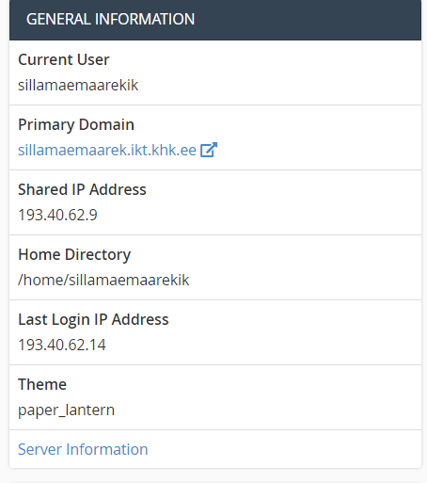

- Files võimalused (File Manager, Images, Directory Privacy, Git Version Control)- põhilised äpid, mida serveris kasutada

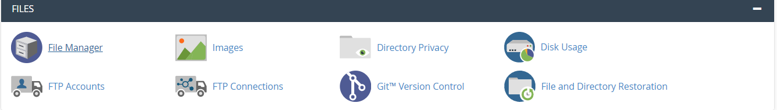

- Databases võimalused- andmebaaside kasutamis võimalus

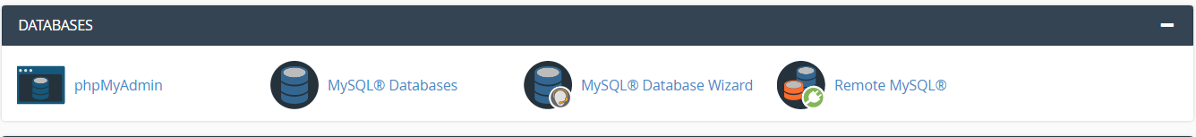

- Metrics - domeeni haldustarkvara

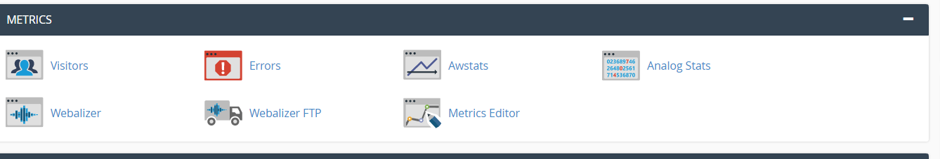

- Security- turvalisus

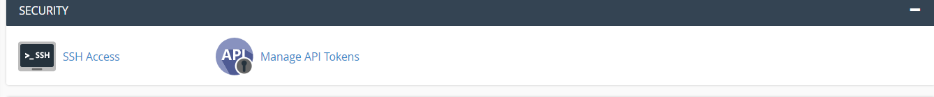

- Software- veebi lehe haldus tarkvara (php etc)



- Advanced- põhjalikumad tarvara programmid

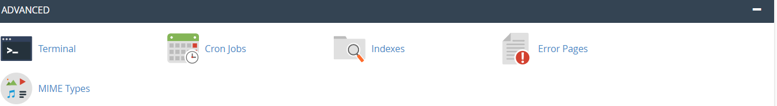

- References- programmi soovitused

